Россия Федерациязындағы  Хакас Республика  Муниципальнай пÿдiстiн устағ-пастаа  Саяногорск город | 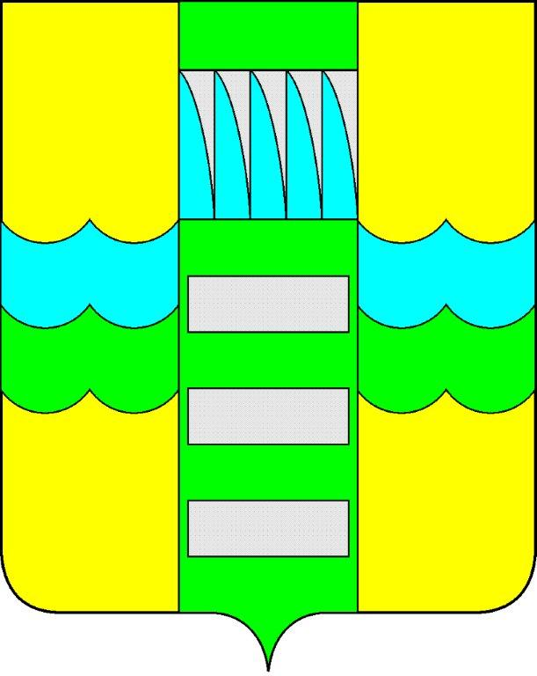 | Республика Хакасия в составе  Российской Федерации  Администрация муниципального образования  город Саяногорск

ПОСТАНОВЛЕНИЕ

от 06.03.2014 г. № 264

О поощрении

На основании протокола от № 22 от 05.03.2014г. заседания комиссии по награждению Почетными грамотами Главы муниципального образования город Саяногорск, руководствуясь постановлением Главы муниципального образования город Саяногорск от 21.02.2011г. №248 «О Почетной грамоте Главы муниципального образования г. Саяногорск», статьями 30, 32 Устава муниципального образования город Саяногорск, утвержденного решением Саяногорского городского Совета депутатов 31.05.2005г. №35,

П О С Т А Н О В Л Я Ю:

- Наградить Почетной грамотой Главы муниципального образования город Саяногорск Баранникову Ольгу Михайловну, заведующую Муниципальным бюджетным дошкольным образовательным учреждением муниципального образования г.Саяногорск детский сад комбинированного вида № 4 «Чиполлино», за неоценимый вклад в социальное развитие города, за большую работу по реконструкции и вводу в эксплуатацию Муниципального бюджетного дошкольного образовательного учреждения муниципального образования г.Саяногорск детский сад комбинированного вида №4 «Чиполлино» и в связи с празднованием Международного женского дня 8 марта.
- Информационно-аналитическому отделу Администрации муниципального образования город Саяногорск (Михалева Е.Ю.) подготовить почетную грамоту и опубликовать настоящее постановление в средствах массовой информации и разместить на официальном сайте Администрации муниципального образования город Саяногорск.
- Контроль над исполнением настоящего постановления возложить на управляющего делами Администрации муниципального образования город Саяногорск (Клундук В.П.)

И.о. Главы муниципального образования  город Саяногорск | Н.М. Чванова

